事项编码：161608100011331000002669015L14331001

人力资源服务证照联办服务指南

市市场监管局

人力资源服务证照联办服务指南
一、适用范围
涉及的内容：
服务对象：法人
二、事项审查类型
并联审批
三、国家法律依据
个体工商户条例 中华人民共和国国务院 2011-11-01
第一款 有经营能力的公民，依照本条例规定经工商行政管理部门登记，从事工商业经营的，为个体工商户。
第一款 国家对个体工商户实行市场平等准入、公平待遇的原则。
第一款 申请登记为个体工商户，应当向经营场所所在地登记机关申请注册登记。申请人应当提交登记申请书、身份证明和经营场所证明。
第十二条 个体工商户不再从事经营活动的，应当到登记机关办理注销登记。
中华人民共和国合伙企业法(2006修订) 全国人大常委会 2007-06-01
第九条 申请设立合伙企业，应当向企业登记机关提交登记申请书、合伙协议书、合伙人身份证明等文件。
合伙企业的经营范围中有属于法律、行政法规规定在登记前须经批准的项目的，该项经营业务应当依法经过批准，并在登记时提交批准文件。
中华人民共和国就业促进法 第十届全国人民代表大会常务委员会第二十九次会议 2020-06-23
第六款 设立职业中介机构，应当依法办理行政许可。经许可的职业中介机构，应当向工商行政部门办理登记。
中华人民共和国公司法(2018修正) 全国人大常委会 2018-10-26
第二章 有限责任公司的设立和组织机构
第一款 设立公司，应当依法向公司登记机关申请设立登记。符合本法规定的设立条件的，由公司登记机关分别登记为有限责任公司或者股份有限公司；不符合本法规定的设立条件的，不得登记为有限责任公司或者股份有限公司。
第二款 法律、行政法规规定设立公司必须报经批准的，应当在公司登记前依法办理批准手续。
第二款 本法所称国有独资公司，是指国家单独出资、由国务院或者地方人民政府授权本级人民政府国有资产监督管理机构履行出资人职责的有限责任公司。
第六十五条 国有独资公司章程由国有资产监督管理机构制定，或者由董事会制订报国有资产监督管理机构批准。
第一款 国有独资公司不设股东会，由国有资产监督管理机构行使股东会职权。国有资产监督管理机构可以授权公司董事会行使股东会的部分职权，决定公司的重大事项，但公司的合并、分立、解散、增加或者减少注册资本和发行公司债券，必须由国有资产监督管理机构决定；其中，重要的国有独资公司合并、分立、解散、申请破产的，应当由国有资产监督管理机构审核后，报本级人民政府批准。
中华人民共和国个人独资企业法 全国人大常委会 2000-01-01
第一款 个人独资企业设立申请书应当载明下列事项：
（一） 企业的名称和住所
（二） 投资人的姓名和居所
（三） 投资人的出资额和出资方式
（四） 经营范围
第二款 在领取个人独资企业营业执照前，投资人不得以个人独资企业名义从事经营活动。
人力资源市场暂行条例 中华人民共和国国务院 2018-10-01
第一款 经营性人力资源服务机构从事职业中介活动的，应当依法向人力资源社会保障行政部门申请行政许可，取得人力资源服务许可证。
四、省级法律依据
无
五、市级法律依据

六、县级规定

七、受理机构
市市场监督管理局
八、决定机构
市市场监督管理局、人力社保部门
九、数量限制
无数量限制

十、受理条件
合《关于加快推进“最多跑一次”推行商事登记“证照联办”改革的通知》和《中华人民共和国公司法》、《中华人民共和国合伙企业法》、《中华人民共和国就业促进法》、《人力资源市场暂行条例》、《就业服务与就业管理规定》。 (一).申请人力资源服务许可应具备的条件 设立职业中介机构许可的条件： 1、有明确的章程和管理制度； 2、有开展业务必备的固定场所、办公设施和一定数额的开办资金； 3、有一定数量具备相应职业资格的专职工作人员。 设立人才中介服务机构审批的条件： 1、有与开展人才中介业务相适应的场所、设施,注册资本（金）不得少于10万元； 2、有5名以上大专以上学历、取得人才中介服务资格证书的专职工作人员； 3、有健全可行的工作章程和制度； 4、有独立承担民事责任的能力。 (二).公司设立登记应具备的条件 1.股东（发起人）符合法定人数； 2.有符合公司章程规定的全体股东认缴的出资额； 3.股东（发起人）共同制定公司章程； 4.有公司名称，建立符合有限责任公司要求的组织机构； 5.有公司住所。 (三).合伙企业设立登记应具备的条件 1.有二个以上合伙人。合伙人为自然人的，应当具有完全民事行为能力； 2.有书面合伙协议； 3.有合伙人认缴或者实际缴付的出资； 4.有合伙企业的名称和生产经营场所. (四).个人独资企业设立登记应具备的条件 1.投资人为一个自然人； 2.有合法的企业名称； 3.有投资人申报的出资 4.有固定的生产经营场所和必要的生产经营条件； 5.有必要的从业人员。 (五).个体工商户设立登记应具备的条件 有经营能力的公民
十一、禁止性要求
不符合《关于加快推进“最多跑一次”推行商事登记 “证照联办”改革的通知》 和《中华人民共和国公司法》、《中华人民共和国合伙企业法》、 《中华人民共和国就业促进法》、《人力资源市场暂行条例》、《就业服务与就业管理规定》。
十二、申请材料目录

材料名称 | 材料形式 | 必要性及描述 | 备注
营业执照复印件 | 系统自动获取，如数据不全则需申请者提交 | 必要 | 一、有限责任公司设立登记提交材料规范 ：1.《公司登记（备案）申请书》；2.《指定代表或者共同委托代理人授权委托书》及指定代表或委托代理人的身份证件复印件；3.全体股东签署的公司章程；4.股东的主体资格证明或者自然人身份证件复印件；（股东为企业的，提交营业执照复印件；股东为事业法人的，提交事业法人登记证书复印件；股东为社团法人的，提交社团法人登记证复印件；股东为民办非企业单位的，提交民办非企业单位
设立人才中介服务机构、职业介绍机构申请书 | 纸质或电子 | 必要 | 无
办公及服务场所房产证或租赁合同（复印件一份） | 纸质或电子 | 必要 | 无
中介组织章程及相关业务制度（复印件一份） | 纸质或电子 | 必要 | 无
法人代表身份证（复印件一份） | 系统自动获取，如数据不全则需申请者提交 | 必要 | 无

十三、申请接收
申请方式：网上申请,现场窗口申请,邮寄申请
办理地点: 台州市人民政府行政服务中心（台州市开发大道692号广达嘉苑3号楼）二楼综合服务窗口（B03-06，09，11-15）(到一楼导办台取号);
十四、对外公布的办理程序描述
申请→受理→ 市场主体设立登记→并联审批→决定→送达

十五、办理方式

十六、办结时限
法定期限：20工作日
承诺期限：7工作日
时限说明：
十七、收费依据及标准
收费项目名称 | 收费标准 | 减免说明

十八、审批结果名称
营业执照、人力资源服务许可证
十九、结果送达
自作出决定之日起3个工作日内送达
送达方式：当场送达,快递送达,电子文件网上送达,代办员送达
二十、行政相对人权利和义务
（一）符合法定条件、标准的，申请人有依法取得行政许可的平等权利，行政机关不得歧视。 （二）行政机关依法作出不予行政许可的书面决定的，应当说明理由，并告知申请人享有依法申请行政复议或者提起行政诉讼的权利。 （三）行政许可直接涉及申请人与他人之间重大利益关系的，行政机关在作出行政许可决定前，应当告知申请人、利害关系人享有要求听证的权利；申请人、利害关系人在被告知听证权利之日起五日内提出听证申请的，行政机关应当在二十日内组织听证。 （四）申请人申请行政许可，应当如实向行政机关提交有关材料和反映真实情况，并对其申请材料实质内容的真实性负责。
二十一、咨询途径
咨询电话：0576-88205320
二十二、监督投诉渠道
监督投诉电话：0576-12345或12345投诉热线
网上投诉：http://zxts.zjzwfw.gov.cn
二十三、受理地点和时间
受理地点：台州市人民政府行政服务中心（台州市开发大道692号广达嘉苑3号楼）二楼综合服务窗口（B03-06，09，11-15）(到一楼导办台取号)
受理接待时间：5月1日—9月30日（法定节假日除外）：上午8:30-12:00，下午2:00-5:00；10月1日—4月30日（法定节假日除外）：上午8:30-12:00，下午1:30-4:30

二十四、办理进程和结果公开查询
咨询电话：0576-88205320
网上查询：bsjd.zjzwfw.gov.cn
二十五、办事者到办事现场次数
0次
次数说明：

附录1 人力资源服务证照联办流程图
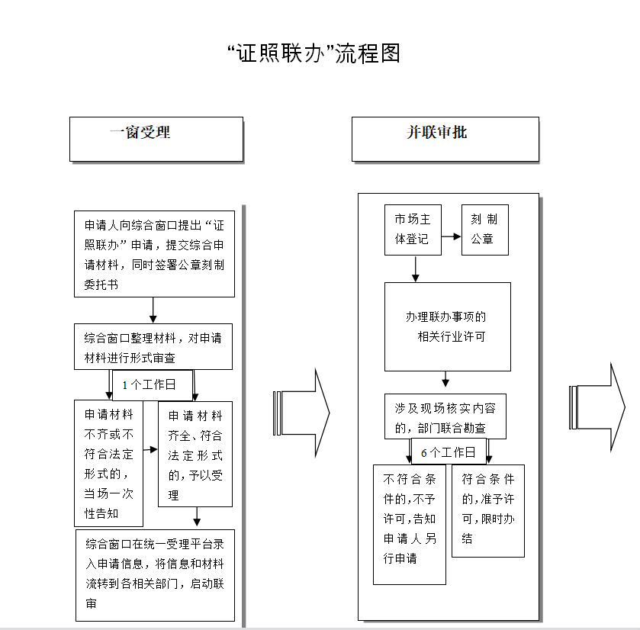

附录2 相关申请材料示范文本
材料空白表、示例表，请在“申请材料”中单独下载打印

附录3 常见问题解答

